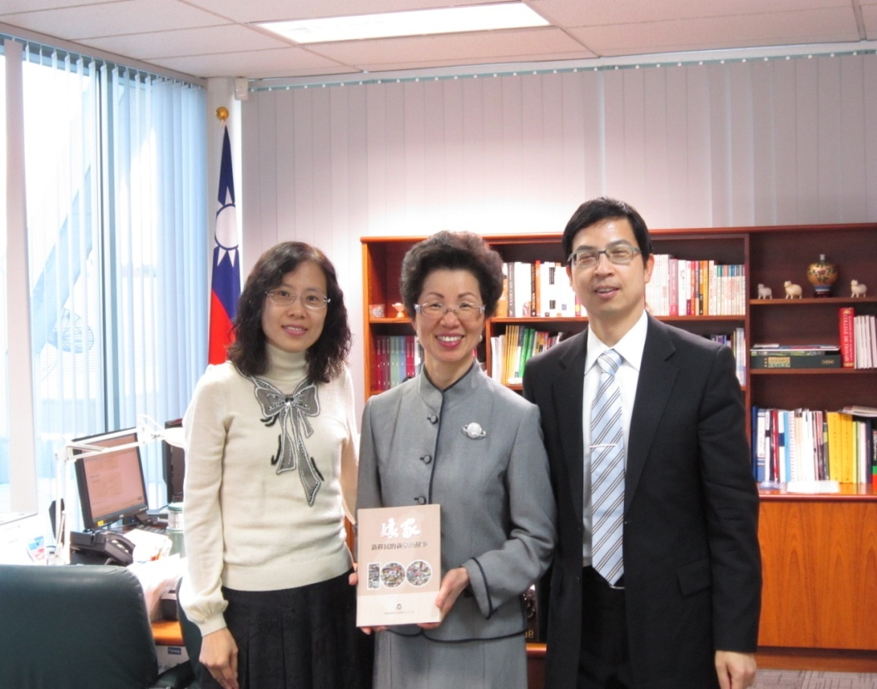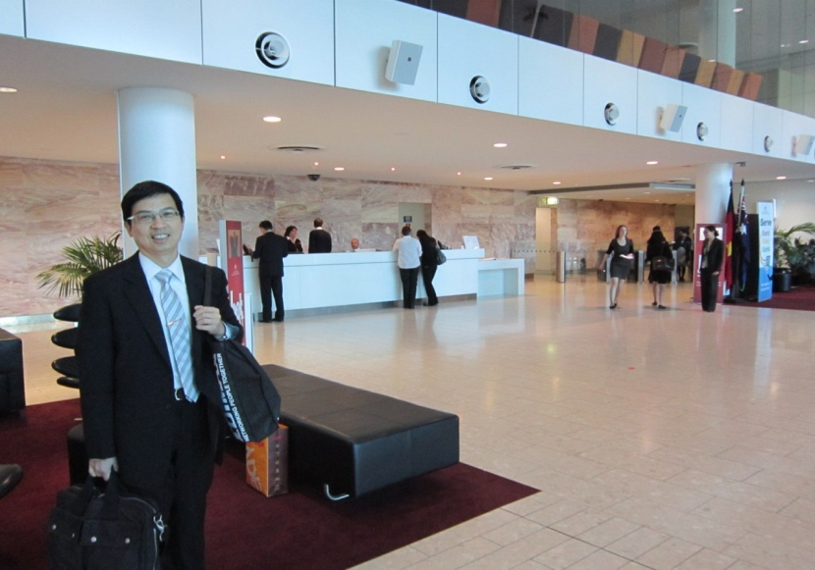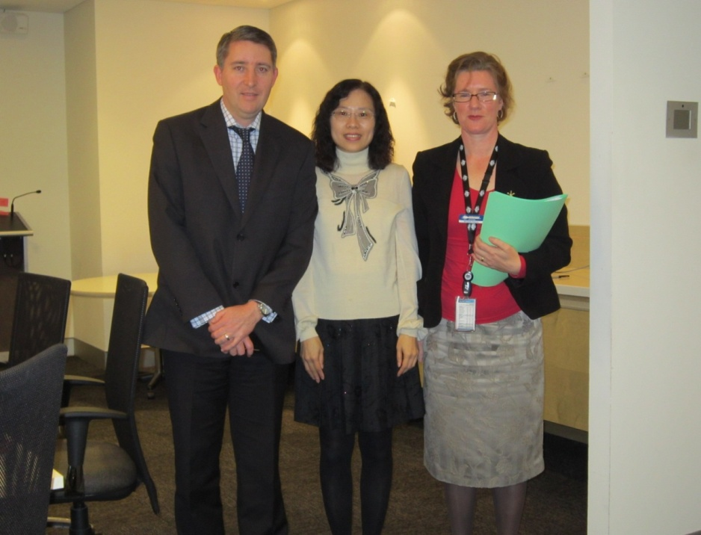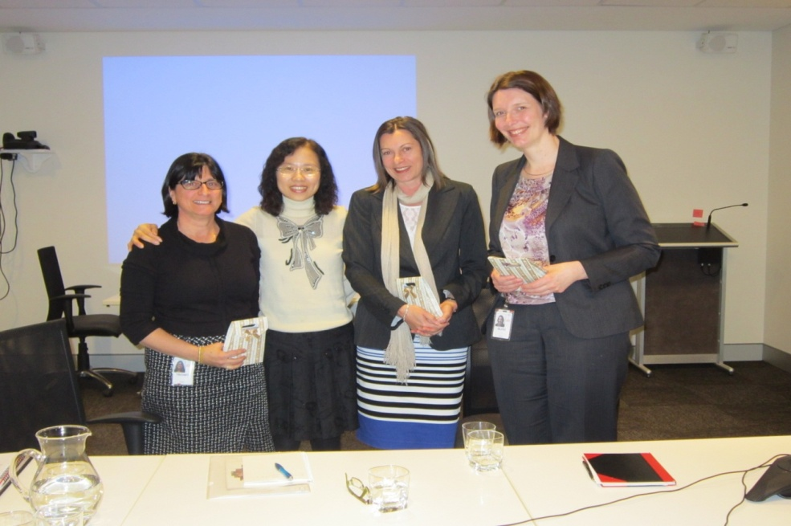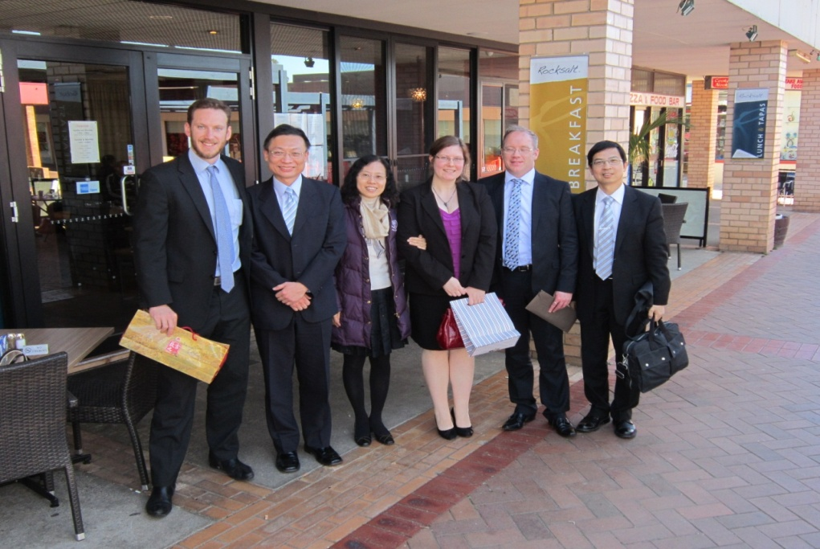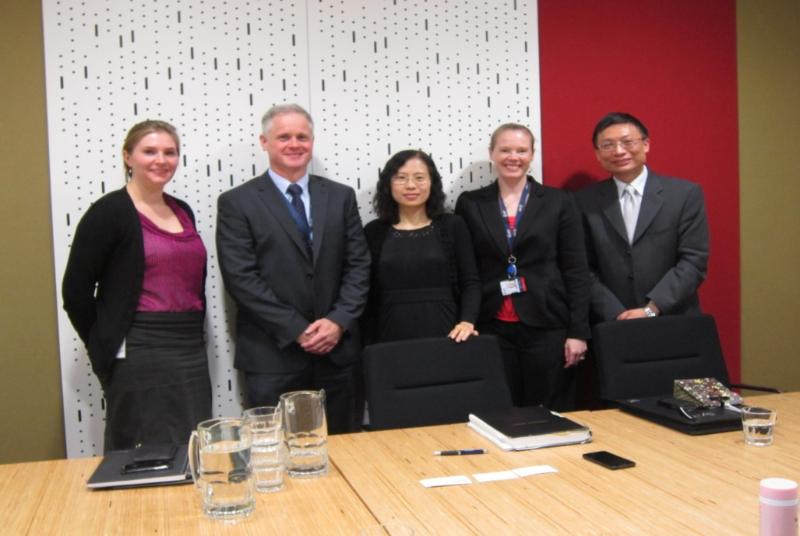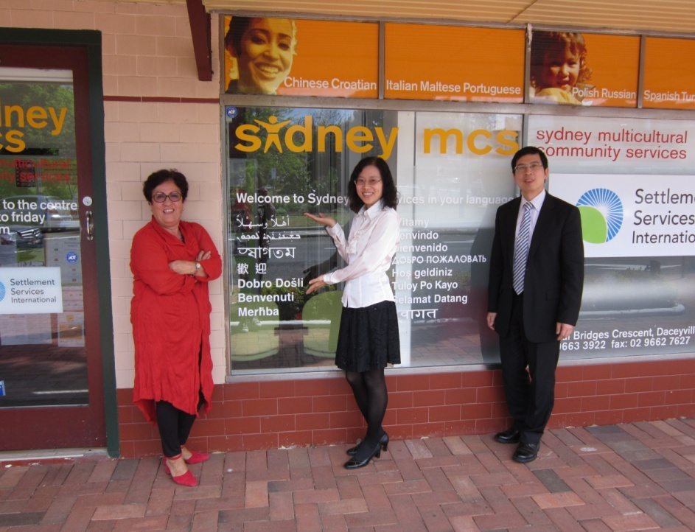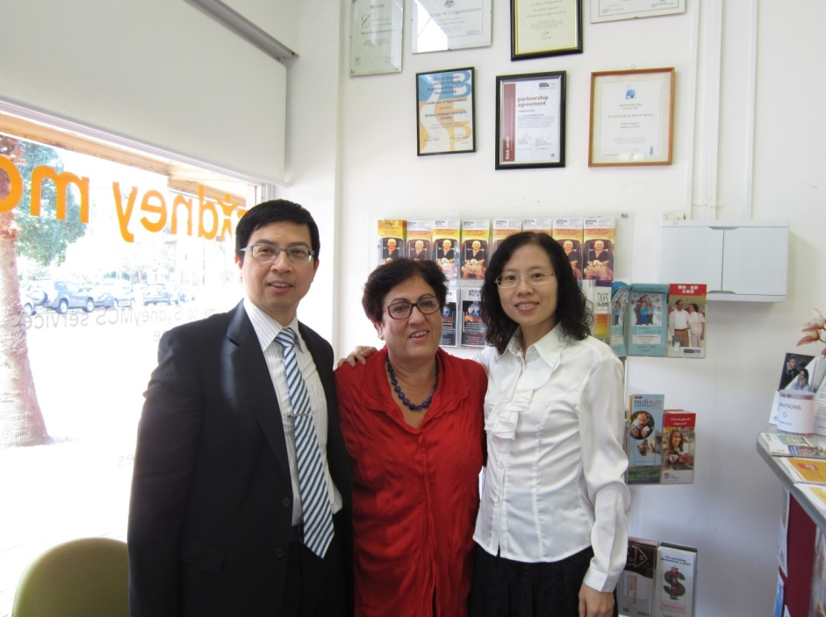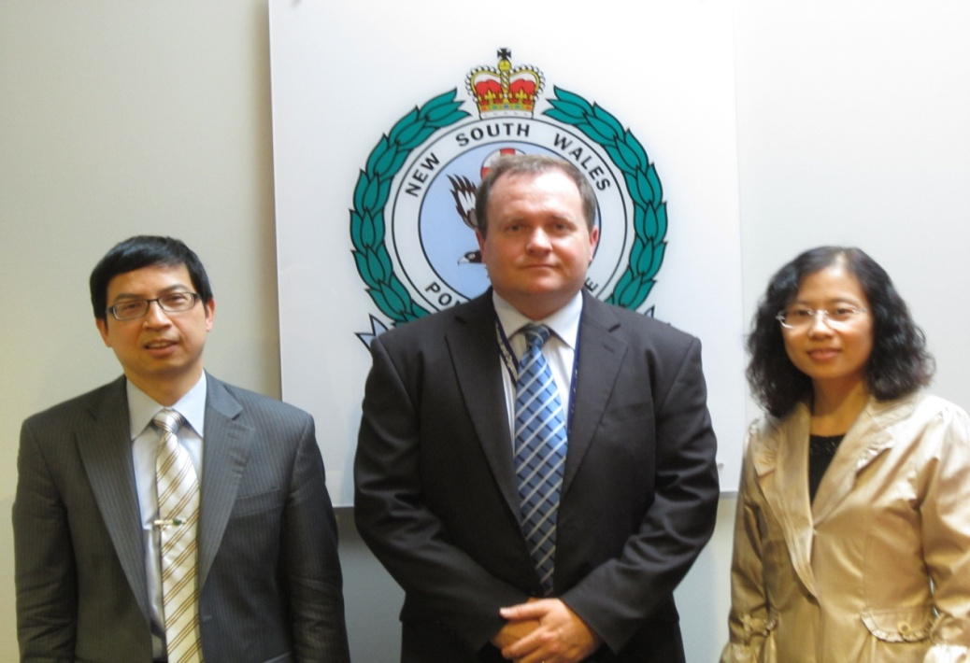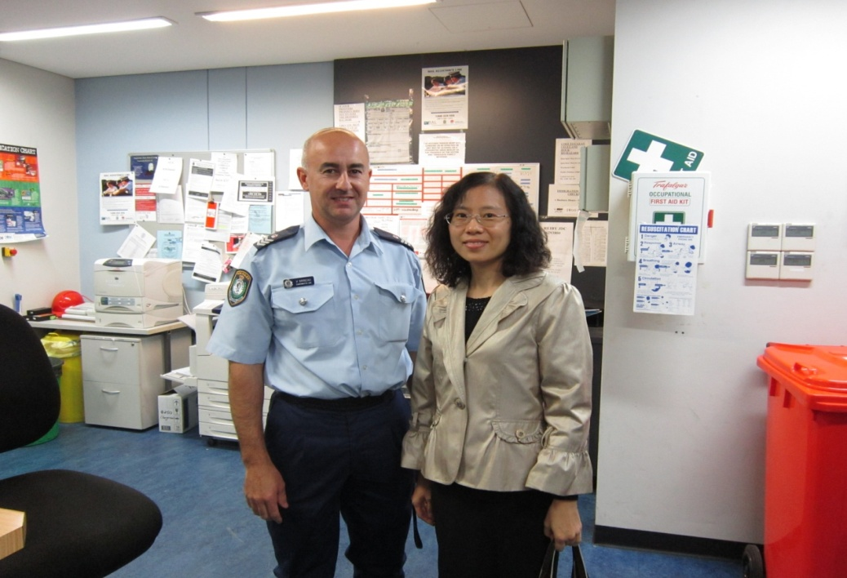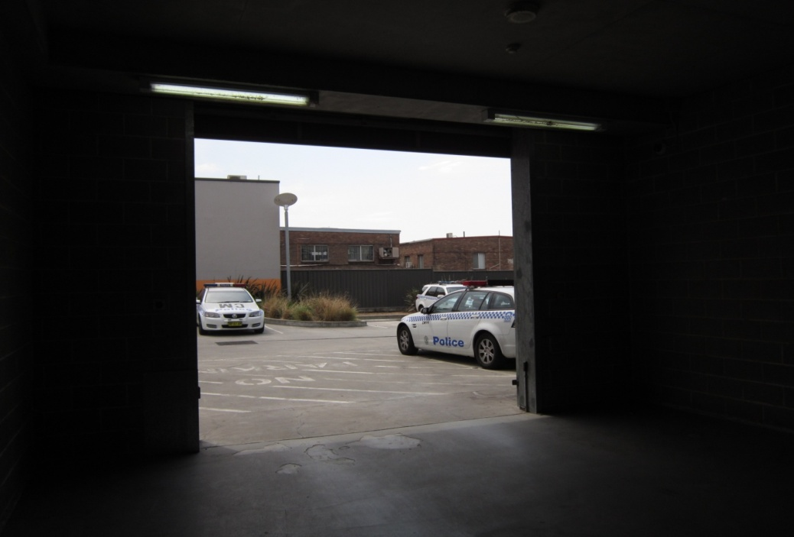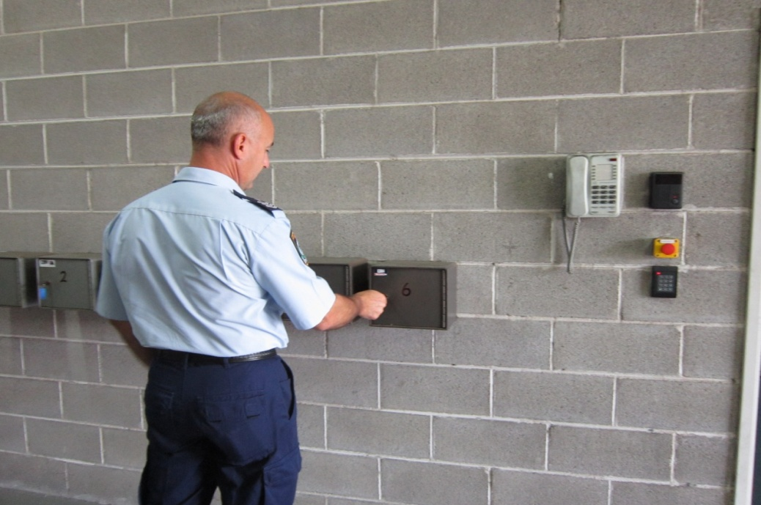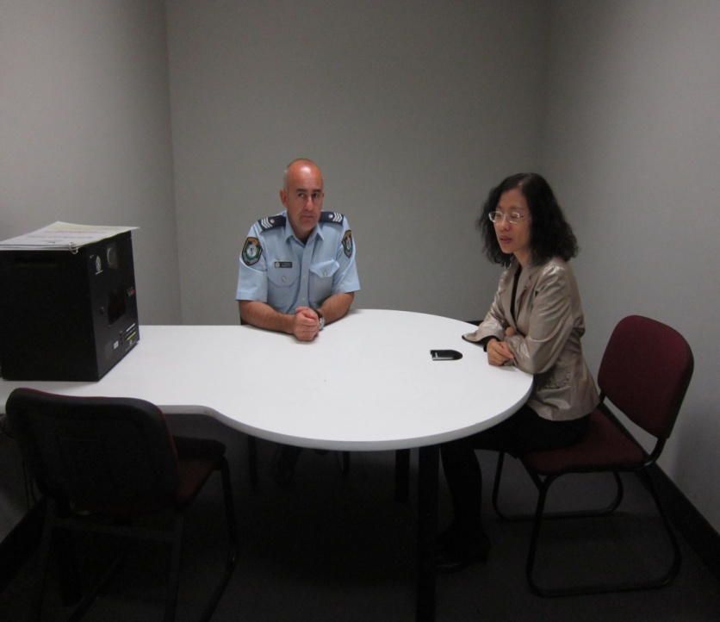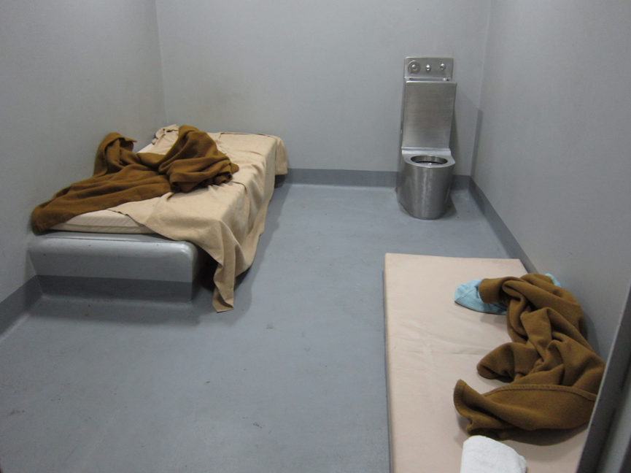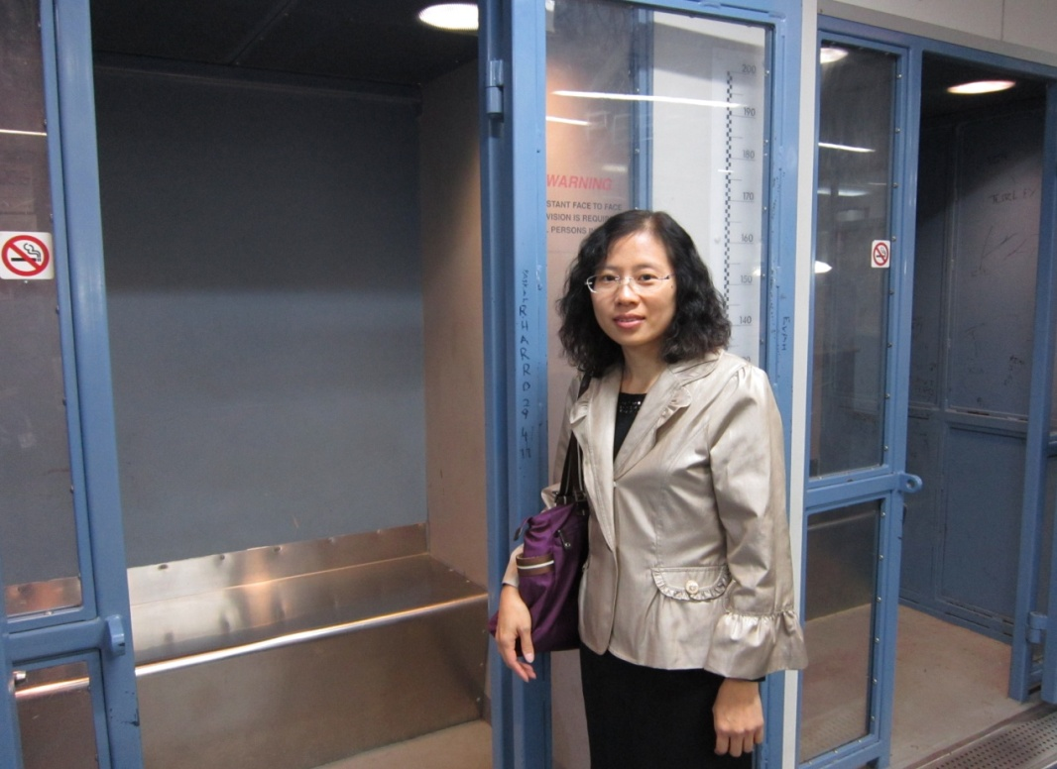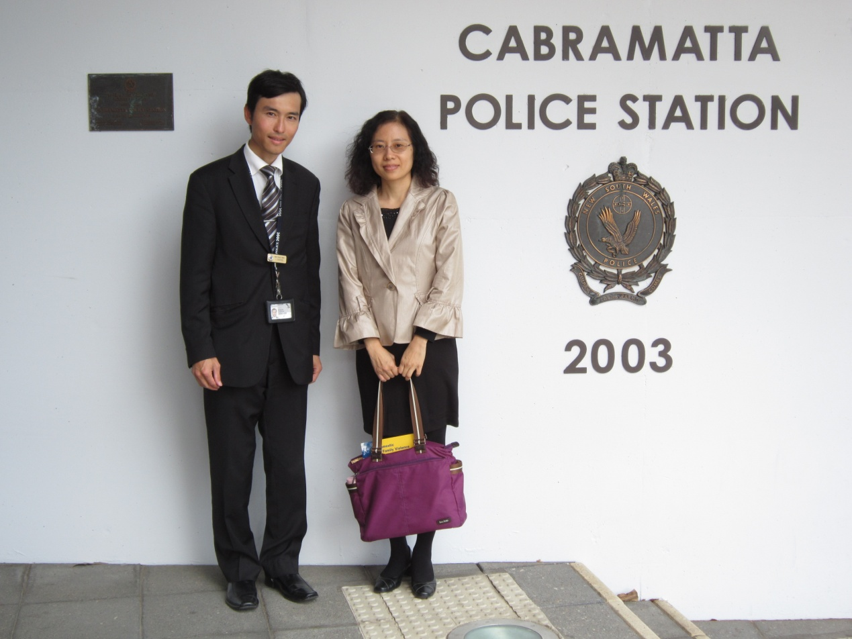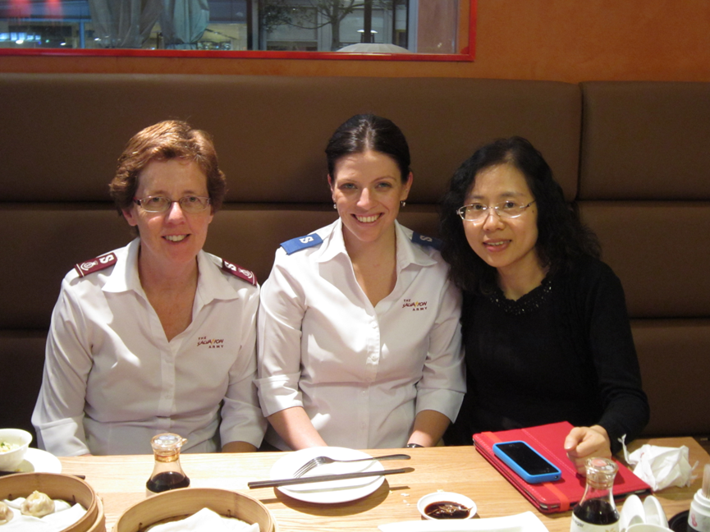
張大使親切秀署長贈書並與我們合影
這是移民部的大廳,不是代表處也不是五星級飯店
的大廳….
與移民部的官員在簡報室合影
與移民部的官員在簡報室合影
與移民部官員餐敘後留影
與律政部及聯邦警官合影, 左二是Glyn
Rosa女士熱情邀我們留影,玻璃上有多語簡介～
與南市警察局指揮官合影
警車進入後大門關閉,警察才下車,以免嫌犯停車後襲警逃逸
警察下車後槍械放入箱中鎖上, 再放嫌犯下車, 以免嫌犯奪槍逃逸~~
這是偵訊室，我是模擬嫌犯，正前方的機器正錄影錄音！偵訊完畢會給被訊人一片光碟存證
這是雙人房～
這是簡易型拘留室通常1間關1人
與南市警局多元化聯絡官合影～
救世軍負責人及社工在餐廳受訪暨餐敘之合影

